17 października 2016 r.
Firmus buduje przyjazne osiedle domów jednorodzinnych w Koszalinie
W dzielnicy Jamno w Koszalinie powstaje osiedle 48 domów jednorodzinnych. Osiedle Norweskie budowane jest przez norweskiego dewelopera Firmus Group. Budynki
realizowane są według 4 różnych projektów nawiązujących swoją koncepcją i stylem
do skandynawskiego designu, który daje poczucie ładu i uporządkowania przestrzeni. Projekt został zaprezentowany w połowie września br. i już zarezerwowano 3 spośród 6 domów, które powstaną w ramach I etapu wczesną wiosną 2017 roku.
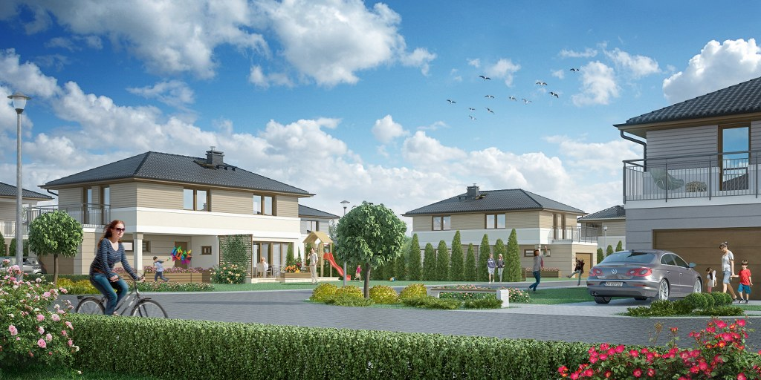
Osiedle Norweskie w Koszalinie, Firmus Group
Firmus Group realizując Osiedle Norweskie wychodzi naprzeciw oczekiwaniom klientów, którzy poszukują domów w przyjaznym otoczeniu i z gotową infrastrukturą, dającym poczucie komfortu oraz bezpieczeństwa. Inwestycja zaprojektowana jest zgodnie ze szkołą skandynawskiego designu, zarówno w kontekście estetki jak i komfortu użytkowania domu przez przyszłych mieszkańców. Odpowiednia skala budynków gwarantuje ład i uporządkowanie przestrzeni oraz sprawia, że cała inwestycja tworzy eleganckie i przede wszystkim przyjazne miejsce. Osiedle Norweskie, to nie tylko wymarzony dom z własnym ogrodem, ale również poczucie bezpieczeństwa i prywatności. Inwestycja będzie w całości ogrodzona oraz wyposażona w system wideo-domofonowy.
Podobnie jak w przypadku osiedli mieszkaniowych, deweloper zadba również o części wspólne z zielenią, małą architekturę, oraz chodnikami, tworząc tym samym strefy bezpieczne dla dzieci. Wytyczona przestrzeń osiedla stanowi gwarancję pełnej infrastruktury z bramą wjazdową i drogami dojazdowymi do poszczególnych budynków, która będzie gotowa w momencie odbioru domów przez przyszłych mieszkańców. Budowa tego typu osiedli domów jednorodzinnych praktykowana jest już w większości większych miast w Polsce. W Koszalinie będzie to pierwsza tego typu inwestycja, w której właściciele nie będą musieli martwić się o nic poza kwestiami związanymi z aranżacją własnych wnętrz.
Osiedle Norweskie to idealne miejsce dla osób, które pragną uciec od zgiełku miasta i odpocząć
po pracy we własnym ogrodzie, w szczególności dla rodzin z dziećmi oraz miłośników aktywnego wypoczynku. Choć zlokalizowane na północy Koszalina, będzie ono wzorcowo skomunikowane
z pozostałymi częściami miasta. W ramach kameralnego osiedla deweloper oferuje 4 typy domów
o zróżnicowanej powierzchni, nawiązujące do nazw norweskich miast. Łącznie powstanie
48 wolnostojących domów jednorodzinnych na działkach o powierzchni od 650 mkw. do 1200 mkw. Zgodnie z najlepszymi wzorcami skandynawskiego budownictwa, wszystkie domy zakładają maksymalne wykorzystanie dziennego światła, dzięki ustawieniu na osi wschód-zachód niezależnie od pory roku.
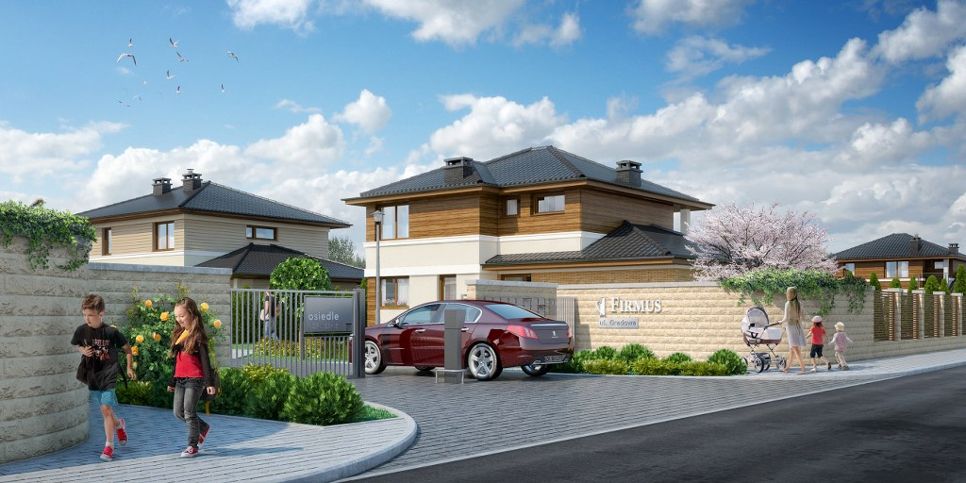
Osiedle Norweskie w Koszalinie, Firmus Group
Generalnym wykonawcą Osiedla Norweskiego jest znana lokalna firma Ekowodrol, z którą Firmus Group współpracował przy realizacji wcześniejszych projektów w Mielnie. Za wykonanie części wspólnych odpowiedzialna jest firma Tebra. Inwestycja będzie powstawała etapami. W ramach I etapu powstają 3 domy według projektu Alesund, 1 dom Bergen oraz 2 domy Oslo. Ich zakończenie planowane jest na wczesną wiosnę 2017 roku.
Informacje o inwestorze
Firmus Group jest grupą spółek deweloperskich operujących na Pomorzu Środkowym, w Mielnie i okolicach. Wybudowała dotąd duży obiekt przemysłowy w koszalińskiej podstrefie Słupskiej Specjalnej Strefy Ekonomicznej, apartamentowiec Tarasy w centrum Mielna, cztery etapy Rezydencji Park, pierwszy etap Rezydencji Park Rodzinnej oraz apartamentowiec Dune A ulokowany tuż przy mieleńskiej promenadzie i plaży. Obecnie prowadzi budowę Dune B i C oraz drugiego etapu Rezydencji Park Rodzinnej. Firmus Group przygotowuje się do kilku kolejnych realizacji, oczekując wydania odpowiednich pozwoleń budowlanych przez organy administracyjne. Grupa posiada ogromny potencjał, m.in. dzięki bankowi rozległych terenów inwestycyjnych położonych bezpośrednio nad Bałtykiem. Ich łączny obszar to 2 mln m² gruntu, z czego około 1 mln m² może być wykorzystane pod zabudowę mieszkaniową, hotelową i rekreacyjną. Ich wartość szacowana jest na blisko 1 mld euro.
Kontakt:
Mariusz Skowronek
Tel. 22 833 35 02, 698 612 866
mskowronek@tauber.com.pl
Marika Żołądek-Banaś
Tel. 22 833 35 02
marika@tauber.com.pl

